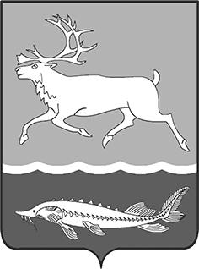
МУНИЦИПАЛЬНОЕ ОБРАЗОВАНИЕ
«СЕЛЬСКОЕ ПОСЕЛЕНИЕ КАРАУЛ»
ТАЙМЫРСКОГО ДОЛГАНО-НЕНЕЦКОГО МУНИЦИПАЛЬНОГО РАЙОНА

ГЛАВА сельского поселения КАРАУЛ

ПОСТАНОВЛЕНИЕ

от «20» декабря 2017г. № 21-П

О поощрении жителей сельского поселения Караул

На основании Положения «О наградах и поощрениях муниципального образования «Сельское поселение Караул», утвержденного Решением Совета сельского поселения Караул от 28.03.2007г. № 112, за активную гражданскую позицию, неравнодушие, участие в поисках и спасении людей, жителей с.Караул

ПОСТАНОВЛЯЮ:

1. Поощрить Почетной грамотой Главы сельского поселения Караул:
- Ямкина Михаила Егоровича, рыбака ИП «КФХ Ямкина Э.А.»;
- Ядне Глеба Александровича, Главу ИП «КФХ Ядне Г.А.»;
2. Начальнику финансового отдела Администрации сельского поселения Караул (Эспок Н.П.) профинансировать расходы на мероприятие в сумме 2000 (две тысячи) рублей, главному бухгалтеру муниципального казенного учреждения «Центр по обеспечению хозяйственного обслуживания» сельского поселения Караул (Адельгужиной Р.А.) выдать денежные средства в подотчет Гмырко Е.П.
3. Опубликовать настоящее постановление в Информационном вестнике «Усть - Енисеец» и на официальном сайте сельского поселения Караул.
4. Контроль за выполнением данного постановления оставляю за собой.

Глава сельского поселения Караул Д.В. Рудник

